Kontakt zur Abteilung | Turn- und Sportverein Peißenberg e.V.  Geschäftsstelle: Schongauer Straße 2,82380 Peißenberg  Öffnungszeit: Mittwoch: 18 – 20 Uhr | TSV Peißenberg e. V.
TSV Peißenberg  Abteilung Tennis  Max-Plank-Str. 10  82380 Peißenberg  Tel.: 08803/4924535  (nicht immer besetzt)  e-Mail - Allgemein  tennis@tsvpeissenberg.de  e-Mail - Jugend  tennis.jugend.pbg@gmx.de  Jugendleiter: Robert Müller  Internet  www.tsvpeissenberg.de  oder direkt  www.tennis-peissenberg.jimdo.com | 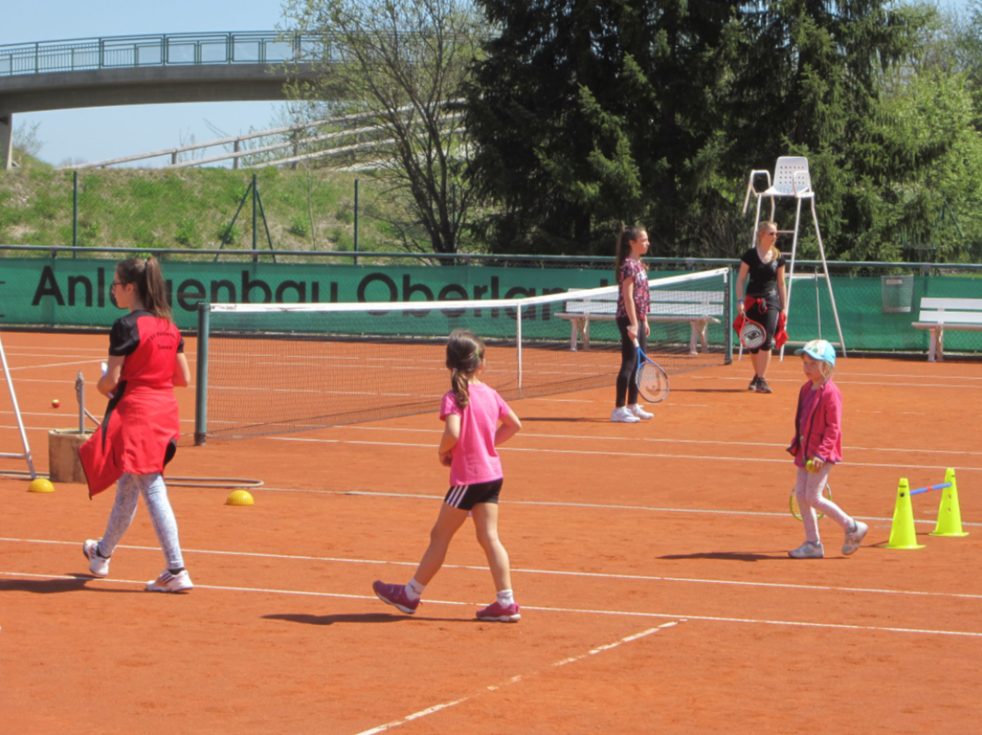 | Tennis  im
 | www.tsvpeissenberg.de | Der TSV bewegt Peißenberg
Über uns | Punktspiele / Training | Mitgliedsbeiträge
Die Abteilung Tennis des TSV Peißenberg wurde 1967 gegründet und feierte im Mai 2017 ihr 50-jähriges Jubiläum. Auf einer der schönsten und gepflegtesten Tennisanlagen im Oberland stehen sieben Tennisplätze für unsere Tennissportler bereit. Wir haben derzeit ca. 170 Mitglieder in der Abteilung Tennis (Stand 07/2021). Gäste sind auf unserer Tennisanlage jederzeit herzlich willkommen. Die Auslastung der Anlage erlaubt bis auf wenige Ausnahmen (Punktspiele, einzelne Trainingstage) eine freie, zeitliche Einteilung der individuellen Nutzung.  Eine erfolgreiche Jugendarbeit ist die Säule, aber auch der Entwicklungsfaktor für jeden Verein. Wir haben sehr motivierte junge Trainer und einen Jugendleiter mit großem persönlichen Engagement an Bord.  Auch im Erwachsenenbereich ist der Tennisclub sehr aktiv. Neben dem Spielbetrieb in den BTV-Medenrunden und der jährlich stattfindenden Peißenberger Marktmeisterschaft gibt es noch viele weitere Turniere und Veranstaltungen auf unserem Clubgelände.  Weitere Infos zu Veranstaltungen erhalten sie über die Presse, sowie auf der Internetseite der Abteilung. | Punktspielbetrieb:  Der TSV Peißenberg versucht in allen Jugend-Altersklassen (U9, U10, U12, U15, U18) mindestens eine Mannschaft in den Punktspielbetrieb zu schicken. Die Punktspiel-Saison dauert in der Regel von Mai bis Juni/Juli, wobei die Ferien ausgenommen sind. Gleiches gilt für die Mannschaften der Erwachsenen, welche zahlreich in allen Altersbereichen im Einsatz sind.  Training:  Das Training der Kinder und Jugend findet in kleinen Gruppen mit maximal 5 Kindern statt, die nach Alter und Leistung zusammengefasst werden. Die Trainingszeiten sind täglich zwischen 15 und 19 Uhr und werden individuell mit den Gruppen abgestimmt.  Für das Kindertraining wird eine zusätzliche Trainingspauschale erhoben. Das Hallentraining im Winter wird separat organisiert und abgewickelt  Interessierten Kindern bieten wir ein kostenloses Schnuppertraining in kleinen Gruppen an, damit Sie feststellen können, ob Tennis "der Sport" für Ihr Kind ist. Anfragen richten Sie bitte direkt per E-Mail an die Jugendleitung.  Erwachsene mit Interesse am Training wenden sich bitte an die Abteilung oder kommen bei uns auf der Anlage vorbei.. | Mitgliedsbeiträge  Der Gesamtbeitrag setzt sich aus dem Mitgliedsbeitrag des Hauptvereins und dem Beitrag der Abteilung Tennis zusammen.  Beitrag Hauptverein:  siehe Internetseite Hauptverein  Beitrag Abteilung Tennis (Stand 07/2021)  Familie 255 €  Ehepaare 215 €  Erwachsene 135 €  Kinder ab 13 Jahre 87 €  Kinder bis 13 Jahre 54 €  Studenten 87 €  Die aktuell gültigen Spartenbeiträge finden sie im Internet.  Der Jahresbeitrag beinhaltet die freie Nutzung der Tennisanlage im Zeitraum von April bis Oktober (abhängig von der Witterung). Zu Stoßzeiten, sowie Punktspiel- und Trainingsbetrieb kann es zu Einschränkungen bzw. Wartezeiten kommen.  Die Platzgebühr für Gäste beträgt 16 € pro Stunde.
 | www.tsvpeissenberg.de

